Digitalna elektronika,
Digitalni sustavi i strukture,
Digitalna tehnika, Elektronika

Pismeni ispit
21. lipnja 2003.

- Korištenjem NI vrata realizirati minimalni sklop koji obavlja prekodiranje zadano Veitch-evim dijagramom:
 | x₁
x₂ |  | 4
 | 7 |  | 2 | 3 | x₄
 | 6 | 1 |  | 0
 | 2 | 5 |  | 0
 |  | x₃
- Korištenjem RS bistabila i NILI vrata, metodom rekonstrukcije, realizirati minimalni opći bistabil zadan tablicom prijelaza:
A | B | C | Q^{n+1}
0 | 0 | 0 | 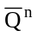
0 | 0 | 1 | Q^{n}
0 | 1 | 0 | 1
0 | 1 | 1 | 0
1 | 0 | 0 | 0
1 | 0 | 1
1 | 1 | 0 | 1
1 | 1 | 1 | Q^{n}
- a) Korištenjem regularnih izraza i MDD strukture realizirati minimalni Mealy-ev automat koji na izlazu daje 1 ako su posljednjih 5 bitova beskonačne sekvence 01001, te 0 u svim ostalim slučajevima.
- b) Korištenjem MDD strukture realizirati automat zadan grafom:

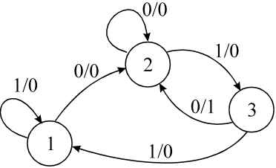

Napomena: Studenti VII. stupnja rješavaju 1., 2. i 3a), a studenti VI. stupnja 1., 2. i 3b) zadatak

